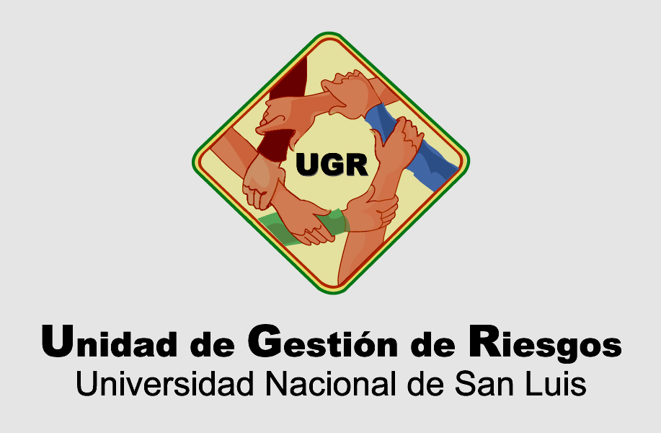

RIESGOS DEL TRABAJO: Derechos y Obligaciones de las partes

Fuente: www.srt.gov.ar

- Obligaciones del Empleador:

- Proveer a sus empleados de una cobertura de riesgos de trabajo.
- Informar a sus empleados la ART donde se encuentran afiliados.
- Cumplir las normas de Higiene y Seguridad.
- Brindar la capacitación en materia de Higiene y Seguridad a sus empleados, así como también el procedimiento a seguir en caso de accidente.
- Proveer a sus empleados de los Elementos de Protección Personal.
- Realizar los exámenes médicos Preocupacionales y por cambio de actividad e informar los resultados a los mismos al trabajador y a la ART.
- Informar a su ART, inmediatamente de conocido, todo accidente de trabajo o enfermedad profesional.
- Denunciar a la SRT los incumplimientos de su ART.
- Abonar los primeros 10 días de inasistencia del trabajador accidentado.

- Derechos del Trabajador:

- Recibir capacitación en materia de prevención y protección de accidentes.
- Contar con los elementos de protección personal.
- Tener conocimiento de la ART. que lo cubrirá en caso de accidente, así como también sus números de emergencia.
- Comunicar a su empleador o ART cualquier hecho de riesgo relacionado con su puesto de trabajo o establecimiento en general.
- Denunciar a su empleador si este no cumpliese con las normas de higiene y seguridad.
- Recibir las prestaciones dinerarias y en especie en tiempo y forma.
- Aceptar o rechazar el porcentaje de incapacidad estimado y notificado por la ART.

- Aseguradora de Riesgos del Trabajo:

- Es la encargada de brindar todas las prestaciones medicas y dinerarias previstas por la ley, inmediatamente después de ser notificada del accidente de trabajo o enfermedad profesional.

- Tiene la obligación de brindar, en caso de contingencias previstas por la ley, las siguientes prestaciones en especie:

- Asistencia médica y farmacéutica
- Prótesis y ortopedia
- Rehabilitación
- Recalificación personal
- Servicios funerarios.

- La asistencia médica y farmacéutica, las prótesis y ortopedia y la rehabilitación deben ser otorgadas mientras subsistan los síntomas o hasta su total curación.

- La ART debe brindar al trabajador una prestación dineraria mensual hasta que se le otorgue el alta o hasta que se cumpla un año de su accidente.

- Durante los primeros 10 días de ausencia del trabajador, las prestaciones dinerarias estarán a cargo del empleador.

- En caso de que existiese una secuela producto del accidente, estimar y notificar al empleado el mismo, luego del alta laboral o al cumplirse el año del accidente (lo que ocurriese primero).

- SUPERINTENDENCIA DE RIESGOS DEL TRABAJO – SRT –

- Obligaciones:

- Hacer cumplir los objetivos previstos en la Ley de Riesgos del Trabajo.
- Decepcionar consultas, brindar información y receptar denuncias de los incumplimientos de las ART y los empleadores.

- Oficinas de Homologación y Visado (OHV)

- Son las encargadas de homologar todos aquellos acuerdos presentados por las ART relativos al porcentaje de incapacidad firmados entre la ART y el trabajador, siempre que el porcentaje sea menor al 66% y sea definitivo.

- Estas oficinas están compuestas por médicos que certifican si el porcentaje otorgado y acordado se corresponde con la incapacidad permanente del damnificado.

- Comisiones Médicas:

- Intervienen, a solicitud del trabajador, en los siguientes casos:

- Cuando la ART haya rechazado la denuncia presentada por el empleador o trabajador, negando la índole laboral del accidente o el carácter profesional de la enfermedad.
- Cuando el trabajador no se encuentre de acuerdo con la ART acerca de la incapacidad permanente determinada por la misma.
- Cuando no esté de cuerdo con la ART respecto al tratamiento médico recibido.
- Cuando efectuada la denuncia ante la ART, ésta no hubiese aceptado o rechazado la pretensión.
- Cuando no se encuentre de acuerdo con el alta otorgada por la ART.

UGR-UNSL- abril/2007.

